

**Szczegółowy opis przedmiotu zamówienia na dostawę mebli biurowych do siedziby Ministerstwa Zdrowia**

1. **Przedmiot zamówienia.**

W ramach zamówienia wykonawca dostarczy do siedziby Zamawiającego nowe meble biurowe wraz z montażem i rozstawieniem.

**Uwaga:** W przypadku wskazania w opisie jakichkolwiek norm/certyfikatów/atestów/klas/standardów Zamawiający dopuszcza normy/certyfikaty/atesty/klasy/standardy równoważne pod kątem rozwiązań technologicznych i wymaganych przez Zamawiającego walorów użytkowych, wystawione przez uprawnione jednostki. Zamawiający zastrzega możliwość wezwania Wykonawcy do okazania odpowiednich dokumentów potwierdzających posiadane atesty i certyfikaty w przypadku, gdy poweźmie wątpliwość odnośnie deklarowanej cechy mebla.

1. **Cel zamówienia.**

Zamawiający planuje doposażyć w meble biurowe komórki organizacyjne Ministerstwa Zdrowia.

1. **Informacje ogólne.**
2. meble przeznaczone są do pomieszczeń biurowych

- pokoje pracownicze (co do zasady 1, 2, 3 osobowe)

- 6 gabinetów dyrektorskie

1. zamówienie jest podzielone na części:

**Cz. I.** – dostawa kanapy welurowej (kolor-jasno szary)

**Cz. II.** – dostawa biurek, kontenerków, szaf, stołów, regałów, komód,

**Cz. III.** – dostawa komód gabinetowych, biurek gabinetowych, stołów gabinetowych,

**Cz.** **IV.** – krzesła konferencyjne

1. Zamawiający zastrzega, że liczba poszczególnych elementów wyposażenia w każdej części jest orientacyjna.
2. Zamawiający zastrzega możliwość zmniejszenia lub zwiększenia wymiaru zamówienia na etapie jego realizacji, w odniesieniu do każdego poszczególnego elementu wyposażenia o max. 25% jego ilości.
3. W celu potwierdzenia spełnienia podanych wymogów, do każdego mebla należy przedstawić kartę katalogową (formatu minimum A4), na której będzie przedstawiony proponowany mebel. Karta katalogowa musi zawierać nazwę mebla lub nazwę użytego systemu meblowego, nazwę producenta mebla, rysunek lub zdjęcie proponowanego mebla (rozmiar zdjęcia pozwalający dostrzec szczegóły – optymalnie rozmiar zdjęcia A5), wymiary oraz szczegóły techniczne mebla pozwalające zweryfikować czy proponowany mebel spełnia wymagania Zamawiającego. Zamawiający wymaga przedstawienia zdjęć i/lub rysunków faktycznie oferowanych mebli w celu weryfikacji czy oferta spełnia wymagania Zamawiającego.
4. Wszystkie oferowane i dostarczone elementy meblowe wraz z wyposażeniem muszą spełniać minimalne wymagania bezpieczeństwa i higieny pracy oraz ergonomii zawarte w Rozporządzeniu Ministra Pracy i Polityki Socjalnej z dnia 1 grudnia 1998 roku w sprawie bezpieczeństwa i higieny pracy na stanowiskach wyposażonych w monitory ekranowe (Dz. U. z 1998r., Nr 148, poz. 973).
5. Minimalne wymagania techniczne i materiałowe mebli – dotyczy każdego mebla części III, IV, VI, VII i IX (chyba że w szczegółowym opisie wskazano inaczej):

**A. PŁYTY MEBLOWE**

* Wykonane z płyt wiórowych trójwarstwowych obustronnie pokrytych melaminą w klasie higieny E1 potwierdzona atestem lub certyfikatem przez producenta płyty.
* Gęstość płyty wiórowej obustronnie melaminowanej gr. 18 mm wykorzystanej na korpusy szaf, kontenerów, półki, ściany tylne szaf większa niż 660 kg/m3 potwierdzona atestem lub certyfikatem przez producenta płyty.
* Gęstość płyty wiórowej obustronnie melaminowanej gr. 25 mm wykorzystanej na blaty biurek, wieńce górne szaf i kontenerów, wieńce dolne szaf większa niż 640 kg/m3 potwierdzona atestem lub certyfikatem przez producenta płyty.
* Klasa ścieralności wg normy EN 14322 minimum 3 potwierdzona atestem lub certyfikatem przez producenta płyty.
* Zewnętrzne warstwy płyt meblowych charakteryzujące się następującymi właściwościami (potwierdzonymi wynikami badań):
* brak porów, antyrefleksyjna powłoka,
* łatwość w utrzymaniu czystości,
* płyta jest termoutwardzalna,
* odporna na ścieranie,
* odporna na działanie światła,
* łatwa w pielęgnacji, antystatyczna,
* odporna na gorące spody naczyń,
* odporna na parę wodną,
* odporna na przypalenia papierosów,
* odporna na kwasy i środki chemiczne,
* niewrażliwa na działanie powszechnych w gospodarstwie domowym płynów, past,
* odporna na zginanie,
* odporna na zarysowania i uderzenia,
* odporna na zadrapania,
* odporna na spęcznienie,
* odporna na odrywanie (metoda Fahrni),
* odporna na plamy (kwas octowy, cytrynowy; węglan sodu; wodę amoniakalną; alkohol etylowy; wino białe, czerwone, słodkie; piwo; napój typu cola; kawa rozpuszczalna; czarna kawa; herbata; sok z czarnej porzeczki; mleko kondensowane; woda; benzyna; aceton; octan etylowo-butylowy; masło; oliwa z oliwek; sól kuchenna; cebula; pomadka do ust; środki dezynfekujące; czarny wkład do długopisu; farba do stempli; środek czyszczący; roztwór czyszczący),
* odporna na wysoką temperaturę (do 180° C) – próba papierosowa,
* Zamawiający dopuszcza zastosowanie płyty wiórowej laminowanej spełniającej normy EN-323, EN-319, EN-310, EN-311, EN ISO 12460-5 EN-332 EN-324-1, EN 324-2 oraz nieprzekraczających dopuszczalnych norm formaldehydu potwierdzonych Atestem Higieniczności wydanym przez niezależną uprawnioną jednostkę certyfikującą.

**B. OBRZEŻA MEBLOWE**

* Wąskie krawędzie elementów płytowych grubości 12, 18 i 25 mm wykończone obrzeżem ABS 2 mm. Krawędzie obrzeży zaokrąglone promieniem 2 mm. Obrzeże dopasowane do dekoru płyty.
* Wąskie krawędzie blatów i frontów meblowych wykończone obrzeżem łączonym z płytą poprzez nadtapianie warstwy funkcyjnej naniesionej na powierzchnię obrzeża w sposób optycznie pozbawiony spoiny.
* Sposób łączenia obrzeża z płytą zastępujący agregat klejowy.
* Technologia wykończenia wąskich krawędzi blatów musi wykazywać się odpornością na działanie czynników zewnętrznych, w tym:

- odpornością na działanie wody po 24 godzinach nie mniejszą niż 5 wg skali IOS-TM-0002/5

- odpornością na działanie ciepła kontaktowego po 24 godzinach nie mniejszą niż 5 wg skali IOS-TM-0002/6

- odpornością blatów i frontów meblowych na działanie pary wodnej po 3 cyklu nie mniejszą niż 5 wg skali IOS-TM-0002/7 oraz IOS-TM-0002/8

- odpornością krawędzi na uderzenie o ocenie końcowej nie mniejszej niż 4 wg skali IOS-TM-0002/9

* Dopuszcza się aby wąskie krawędzie pozostałych elementów meblowych były wykończone obrzeżem przy użyciu technologii łączenia płyt z obrzeżem przy udziale agregatów klejowych.
* Dopuszcza się zastosowanie doklejki meblowej PCV/ABS o gr. 2 mm z zaokrąglonym promieniem w kolorze dopasowanym do koloru płyty spełniającej wymagania higieniczne potwierdzone  Atestem Higieniczności wydanym przez niezależną uprawnioną jednostkę certyfikującą przyklejane do krawędzi metodą na gorąco  gwarantującą trwałe i bezpieczne użytkowanie.
* - Dopuszcza się zastosowanie innej niż wskazana technologii przyklejania doklejki meblowej do blatów i frontów tj. z zastosowaniem kleju, która pod względem wytrzymałości nie odbiega od metody polegającej na opisanej w siwz metodzie wtapiania obrzeża w płytę.

**C. ZAMKI MEBLOWE**

* Każdy zamek wyposażony w dwa klucze w tym jeden klucz łamany.
* Kontenery wyposażone w zamek centralny zamykający wszystkie szuflady.

**D. ZAWIASY MEBLOWE SZAF**

* Zawiasy meblowe w drzwiach otwieranych z puszką o średnicy 35 mm z systemem samo dociągu drzwiczek. Zawiasy zapewniające kąt otwarcia 110 stopni z system mocowania typu “clip”, co umożliwi montaż i demontaż drzwiczek bez użycia narządzi. Bezusterkowa praca przez minimum 80 tysięcy cykli pod obciążeniem potwierdzona atestem.

**E. ELEMENTY METALOWE**

* Malowanie stelaży wykonane w technologii lakierowania proszkowego.
* Farba w postaci proszku nanoszona na uprzednio dokładnie oczyszczoną powierzchnię elementu metalowego metodą natrysku elektrostatycznego, a następnie utwardzona w specjalnie do tego celu skonstruowanym piecu w temperaturze około 200 stopni Celsjusza.
* Wszystkie elementy metalowe malowane farbą ekologiczną.
* Elementy metalowe pokryte powłoką lakierniczą muszą charakteryzować się odpornością powłoki lakierniczej na uderzenia, która jest:

- nie mniejsza niż średnia ocena 5 wg skali normy PN-ISO 4211-4 dla wysokości uderzenia równej 10 mm

- nie mniejsza niż średnia ocena 4 wg skali norm

1. **Kanapa- 1 szt.**
2. **Kanapa do sekretariatu - 1 sztuka**

* Kanapa 2 lub 3 osobowa.
* Nierozkładana.
* Wykonana z trwałego i łatwego w utrzymaniu czystości materiału, welurowego,
* Wysokość całkowita: 75 – 90 cm.
* Szerokość całkowita: 135 - 170 cm.
* Głębokość całkowita: 60 - 80 mm.
* Siedzisko: tapicerowane (welurowe - odcień jasny- szary)
* Oparcie: tapicerowane (welurowe- odcień szary)
* Pianka na siedzisku i oparciu.
* Podłokietniki tapicerowane (welurowa- odcień szary)
* Wykonawca przedstawi min. 2 propozycje mebla do wyboru.
* Kolor – zamawiający wybierze z min. 5 zaproponowanych.
* Min. 24 m-ce gwarancji.

Zdjęcie poglądowe.

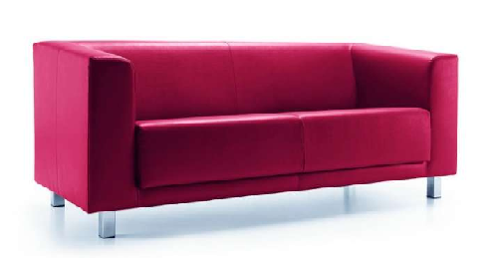

1. **Opis części II – biurka, kontenerki, szafy, stoły, regały, komody pracownicze**

**Strona wizualna mebli**

* Meble wskazane w części III w pkt 1-7 muszą pochodzić z jednej kolekcji lub posiadać wspólne cechy materiału i budowy. Muszą również odpowiadać kolorystyce i stylowi już posiadanych przez Zamawiającego mebli. Zamawiający informuje, że posiadane meble są wykonane w kolorze Dąb Sonoma (płyta laminowana 20128(3181) LN
* Biurka i szafy wyposażone w regulatory poziomujące w zakresie 2 cm.
* Gwarancja - każdy mebel jest objęty min. 24 miesięczną gwarancją.

1. **Biurka pracownicze – 16 sztuki**
2. **biurka z regulacją wysokości (min. 15 cm) – 16 sztuk**

* biurka proste,
* biurka wyposażone w otwory na okablowanie i rynny kablowe (min. 100 cm) w kolorze stelaża,
* stelaż metalowy, proszkowo malowany,
* podłużnica metalowa,
* wymiary dł.150 szer. (+/- 10 cm) szer. 75 cm (+/- 3) wys. 72 - 75 cm.

Zdjęcie poglądowe

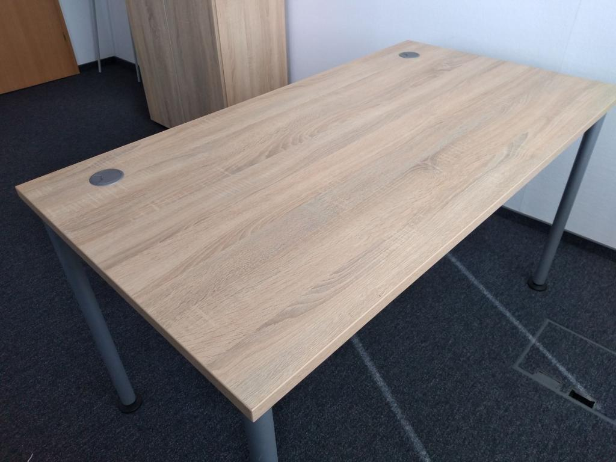

1. **Kontenerki – 25 sztuk**

* Kontenerki muszą być kompatybilne z biurkami (w pełnym obrysie mieścić się pod biurkiem),
* Kontenerki muszą być mobilne (kółka dostosowane do wykładziny),
* Kontenerki muszą być zamykane na klucz (zamek centralny),
* Kontenerki muszą posiadać 3 szuflady (piórnik opcjonalnie).

Zdjęcie poglądowe

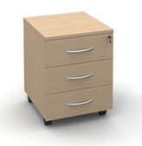

1. **Szafy– 35 sztuki**

* Szafy zamykane na klucz (przynajmniej część nieprzeszklona)
* Wewnątrz szaf układ półkowy, mieszczący 5 rzędów.
* Środkowa półka konstrukcyjna mocowana na stałe.
* Plecy szaf z płyty meblowej jak korpus.
* Głębokość szaf umożliwiająca przechowywanie segregatorów A4, nie mniejsza niż 45 cm (+/- 3).
* wysokość szaf 180 - 190 cm, szerokość 80 cm (+/- 3).
* Drzwi szaf częściowo przeszklone, dwa górne rzędy przeszklone.
* Szkło w profilu aluminiowym.

Zdjęcie poglądowe

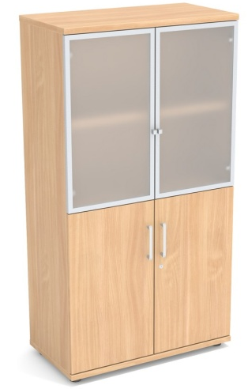

1. **Stół – 2 sztuk**

* stelaż metalowy, proszkowo malowany,
* wymiary dł. 75 (+/- 2 cm), szer. 75 (+/- 2 cm), wys. 72 - 75 cm,
* stelaż stołu (podłużnice) wykonany z zamkniętych profili metalowych,
* nogi stołu wykonane z zamkniętych profili metalowych,
* stoły wyposażone w regulatory poziomujące w zakresie 2 cm.

Zdjęcie poglądowe

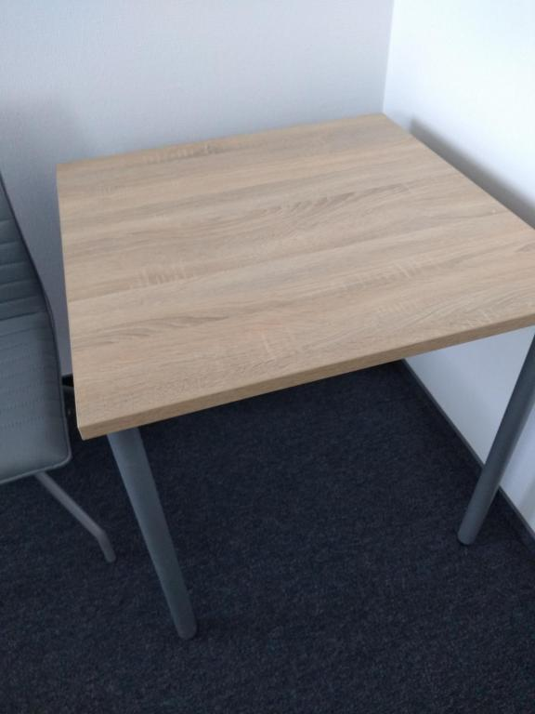

1. **Szafa ubraniowa – 7sztuk**

* szafy zamykane na klucz,
* wewnątrz półka górna, pod nią zamontowany drążek ubraniowy,
* plecy szaf z płyty meblowej jak korpus,
* wymiary wys. szaf 180 - 190 cm (wysokość szafy taka sama jak szafy aktowej z pkt 3), głębokość 58 – 63, szer. 60 cm (+/- 2cm),
* drzwi szaf pojedyncze,

Zdjęcie poglądowe

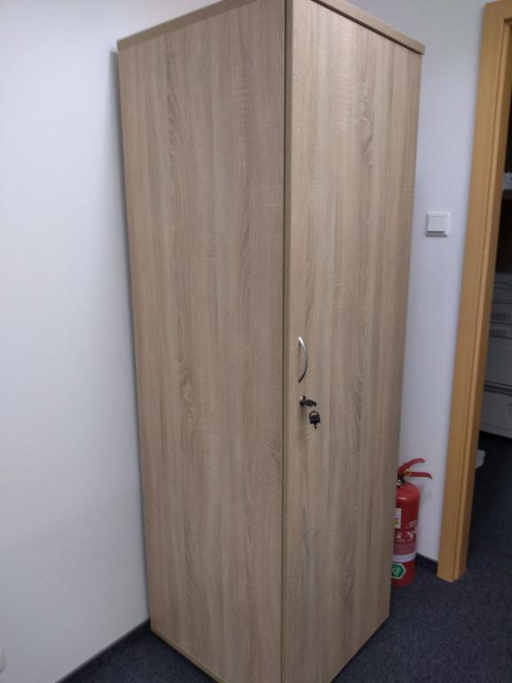

1. **Regały otwarte - 15 sztuk**
2. **Regał otwarty wysoki - 3 sztuk**

* mieszczący 5 rzędów,
* plecy regału z płyty meblowej jak korpus,
* głębokość regału umożliwiająca przechowywanie segregatorów A4, nie mniejsza niż 45 cm (+/- 3).
* wysokość regału 180 - 190 cm, szerokość 80 cm (+/- 3).

Zdjęcie poglądowe:

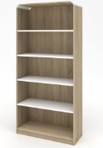

1. **Regał otwarty niski - 12 sztuk**

* mieszczący 2 rzędy,
* plecy regału z płyty meblowej jak korpus,
* głębokość regału umożliwiająca przechowywanie segregatorów A4, nie mniejsza niż 45 cm (+/- 3).
* wysokość regału 80 cm (+/- 5 cm), szerokość 70 cm (+/- 5).

1. **Komody pracownicze – 4 sztuk**

* komoda podzielona na część z drzwiami z płyty wiórowej trójwarstwowej pokrytej melaminą mieszcząca 2 rzędy oraz część z szufladami mieszcząca 4 szuflady,
* głębokość komody, nie mniejsza niż 45 cm (+/- 3).
* wysokość komody 80 cm (+/- 3 cm), szerokość 100 cm (+/- 3).

1. **Opis części III. – meble gabinetowe: biurka, komody, stoły**

**Strona wizualna mebli**

* Wszystkie meble w części IV muszą pochodzić z jednej kolekcji.
* Wykonawca przedstawi min. 10 wersji kolorystyki dla kolekcji (po podpisaniu umowy)
* Gwarancja - każdy mebel jest objęty min. 24 miesięczną gwarancją.

1. **Biurko z szafką – 6 sztuki**

* wymiary 180 x 185 x 75 cm(+/-2 cm) - wymiary razem z szafką podbiurkową)
* stelaż biurkawykonany z profili aluminiowych o przekroju trójkąta równobocznego o szerokości boku 10 cm
* nogi stelaża – malowane proszkowo aluminium.
* pomiędzy blatem a stelażem dystanse ze stali nierdzewnej polerowanej.
* stopki nóg chromowane z regulatorami poziomującymi.
* kolor stelaża - aluminium lub antracyt – do wyboru przez zamawiającego
* biurko z blendą wykonaną ze szkła satyna o grubości 8 mm (+- 0,5 mm).
* blenda mocowana pod blatem biurka – mocowanie w sposób zapobiegający późniejszemu skaleczeniu oraz niepowodujący na blendzie widocznych przebarwień/ odbarwień/ zmiany koloru/ plam/ odkształceń.
* połączenie szyby ze stalowymi uchwytami za pomocą kleju w technologii UV
* pomiędzy blendą a blatem biurka prześwit o wysokości +- 5 cm
* **Szafka podbiurkowa:** W asymetrycznej obudowie 36 mm i 25 mm (wieniec górny i lewy lub prawy bok wykonany z płyt o łącznej grubości 36 mm; wieniec dolny i prawy lub lewy bok wykonany z płyty 25 mm) (do ustalenia przy ustawieniu biurka), zamykany drzwiami żaluzjowymi z zamkiem. Wieniec dolny wykonany z płyty trójwarstwowej grubości 25 mm, oklejone melaminą. Łączenie wieńca i boku (36 mm) pod kątem 45 stopni. Szafka dodatkowo wyposażona w top i okładzinę boczną o minimalnej grubości 36mm. Dekoracyjna listwa aluminiowa gr. 3 mm (+- 0,5 mm), która będzie wpuszczona pomiędzy topem i okładziną boczną w narożniku pod kątem 45 stopni (element ten wzmacnia również konstrukcję i zabezpiecza krawędzie). Wewnątrz pomocnika kaseta z szufladami (pełen wysuw, 1 piórnik, 2 szuflady). Szuflady w całości metalowe, z zintegrowanymi osłonami prowadnic. Górna krawędź boków szuflady perforowana dla umożliwienia montażu systemowych przegród do organizacji wnętrza szuflady. Prowadnice łożyskowe do dużych obciążeń całkowicie zakryte osłonami szuflad, przy wysunięciu szuflady są one całkowicie niewidoczne. Uchwyty sztabkowe aluminium anodowane.
* Kolor blatu i szafki podbiurkowej: do ustalenia na etapie realizacji zamówienia z minimum 10 propozycji przestawionych przez Wykonawcę .
* Kolor żaluzji: aluminium lub antracyt - zbliżony kolorystycznie do koloru stelaża;

Rysunek poglądowy



1. **Stół gabinetowy – 11 sztuki**

* wymiary: 160 x 90 x 75 cm (tolerancja 2 cm;)
* stelaż wykonany z profili aluminiowych o przekroju trójkąta równobocznego o szerokości boku 10 cm (+- 2 cm).
* nogi stelaża – malowane proszkowo aluminium.
* pomiędzy blatem a stelażem dystanse ze stali nierdzewnej polerowanej.
* stopki nóg chromowane z regulatorami poziomującymi.
* Kolor stelaża: aluminium lub antracyt

Rysunek poglądowy

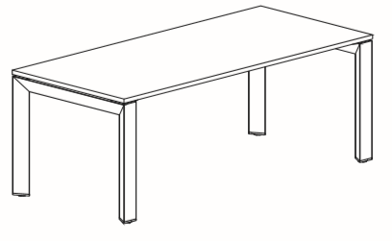

1. **Komoda gabinetowa – 7 sztuki**

* korpusy, boki, ściana tylna mebla wykonane z płyty wiórowej trójwarstwowej grubości 18 mm, pokryte dwustronnie melaminą.
* ściana tylna mocowana pomiędzy bokami (nie nakładana na boki).
* mocowanie ściany tylnej za pomocą złączy mimośrodowych.
* wieniec dolny wykonany z płyty trójwarstwowej grubości 25 mm oklejone melaminą.
* komoda dodatkowo wyposażona w top i okładzinę boczną gr. 36mm.
* łączenie wieńca i boku (36 mm) pod kątem 45 stopni.
* dekoracyjna listwa aluminiowa gr. 3 mm (+- 0,5 mm), wpuszczona pomiędzy topem i okładziną boczną w narożniku pod kątem 45 stopni (element ten wzmacnia również konstrukcję i zabezpiecza krawędzie).
* komoda podzielona na część z drzwiami z płyty wiórowej trójwarstwowej pokrytej melaminą oraz część z drzwiami z witryną w ramce z aluminium anodowanego i hartowanego szkła satyna – rodzaj szkła analogiczny jak w blendzie dolnej biurka.
* komoda wyposażona z jednej strony w nóżki z profilu aluminiowego o przekroju trójkąta równobocznego – analogicznie jak w biurku.
* stopki nóżek chromowane z regulatorami poziomującymi.
* drzwi płytowe zamykane zamkiem baskwilowym, drzwi szklane – zamek nie jest wymagany.
* amortyzacja uderzenia w momencie zamykania drzwi płytowych i szklanych.
* półki – 3 sztuki w każdej z części wykonane z płyty o grubości 18 mm pokryte melaminą.

uchwyty montowane poziomo przy górnej krawędzi drzwi uchylnych (rysunek poglądowy).

**Uwaga:** 2 komody w układzie – drzwi płytowe z lewej strony i drzwi szklane z prawej strony oraz 1 w układzie drzwi płytowe z prawej strony i drzwi szklane z lewej strony

Rysunek poglądowy

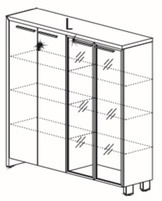

1. **Opis części IV. – krzesła konferencyjne – 56 sztuk**

* wszystkie krzesła tego samego modelu
* stelaż z giętej metalowej rurki w przedziale fi 15-22 mm, składający się z 4 nóg zakończonych chromowanymi stopkami regulowanymi do podłogi;
* siedzisko i oparcie z giętej sklejki stanowiące całość pokryte pianką trudnopalną.
* siedzisko i oparcie w całości tapicerowane z obu stron, tapicerka z poziomymi przeszyciami.
* wymiary zewnętrzne (tolerancja +- 2 cm): całkowita wysokość: 89 cm, całkowita szerokość: 48 cm, całkowita głębokość: 49 cm.
* tapicerka: min 95 % wełna naturalna, gramatura – ciężar nie mniej niż 460 g/m2 +- 5 %,
* odporność na ścieranie 50 000 cykli Martindale - potwierdzone atestem lub certyfikatem przez uprawnioną jednostkę.
* kolorystyka: tapicerka do wyboru spośród minimum 8 kolorów
* min. 24 m-ce gwarancji

Rysunek poglądowy

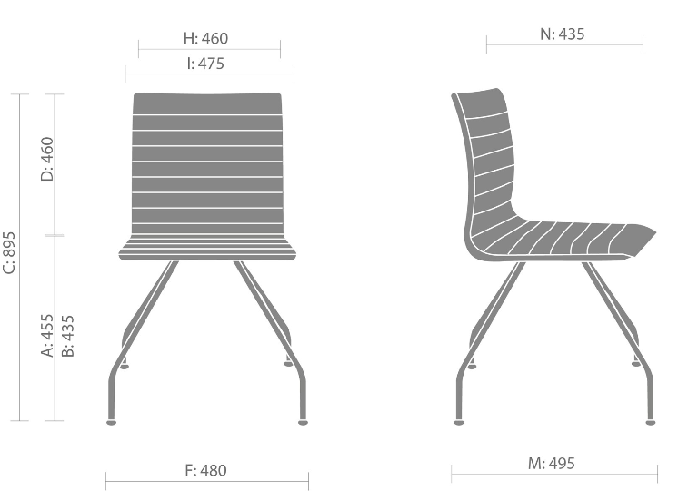

1. **Warunki odbioru dostawy i płatności (dotyczy każdej części).**
2. Wykonawca dostarczy meble biurowe do siedziby Zamawiającego oraz zapewni ich wniesienie, montaż a także rozstawienie we wskazanych przez Zamawiającego pomieszczeniach.
3. Po rozstawieniu mebli zostanie podpisany protokół odbioru stanowiący podstawę do wystawienia przez Wykonawcę faktury VAT, na podstawie której zostanie zrealizowana płatność.